技术产品规划及近期我能解决的问题

期望：打造用技术驱动产品的科技互联网公司，业内航标；你的技术，我的业务

目前巨人网校产品形态：

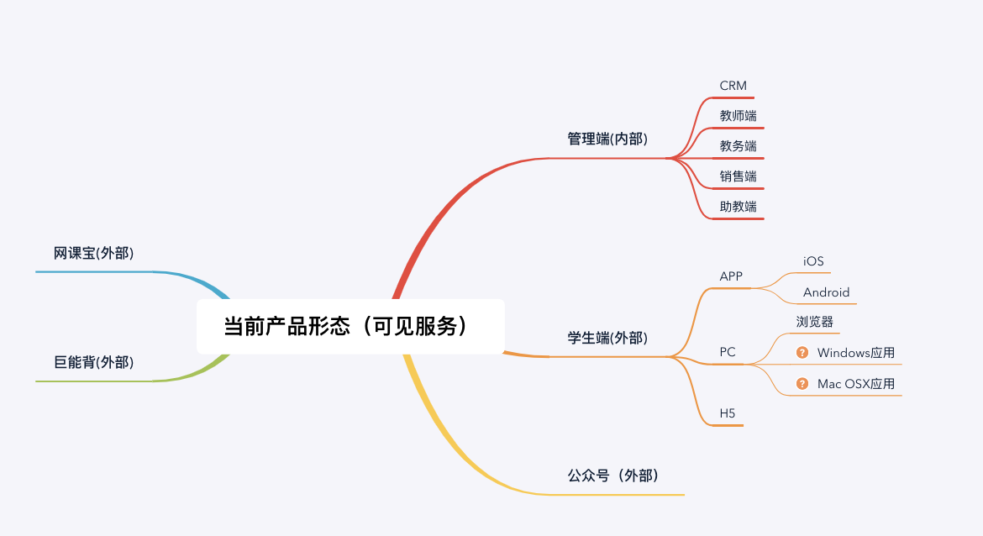

内部员工使用的产品，可通过落地端（使用者）评估、完善。

客户使用的产品，可通过软件质量标准、客户满意率评估、完善。

学生端功能（巨人网校app生命周期）

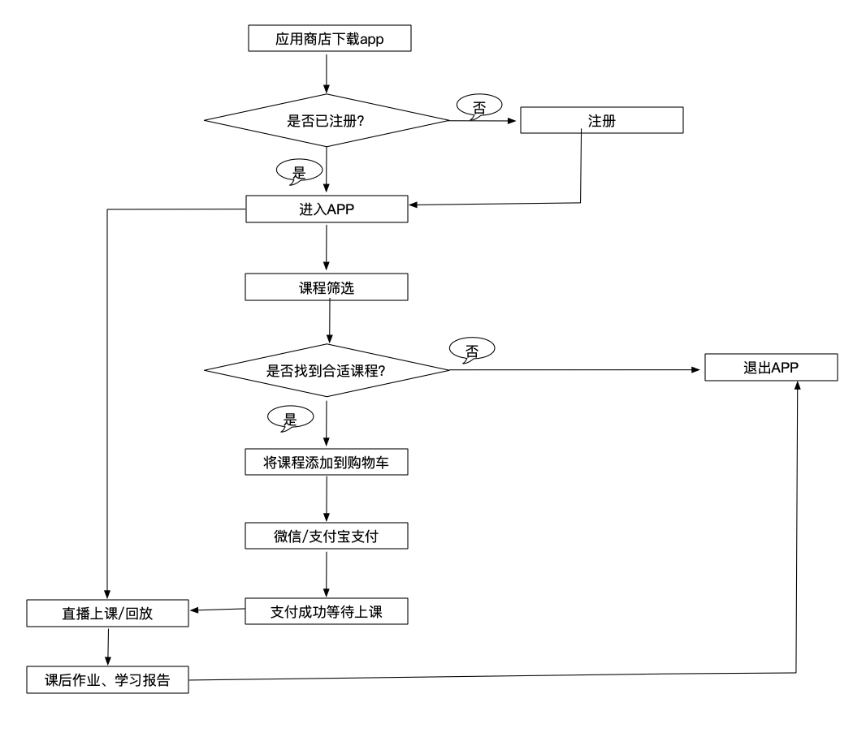

研发生产流程

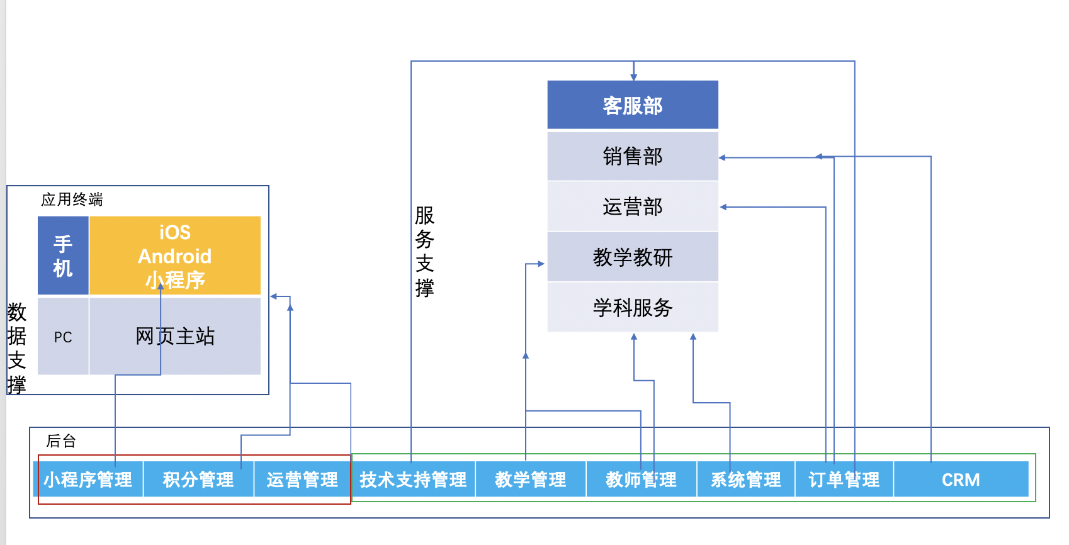

当前问题整理及我能解决的地方：

**一、借助第三方统计发现的问题**

转化率、粘度---学生端使用情况（友盟、 growing IO）

转化率、粘度的不高，让产品形态中的产品很尴尬，有种竹篮打水一场空的感觉，怎么让竹篮变成竹筒？（营销方案在哪里？产品方案在哪里？）

**二、与竞品对比发现的问题**

1. 线上教育初级阶段

从目前学生端提供的功能，我认为是线上教育初级阶段一种体现。主讲老师、助教、直播间、静态ppt是我们客户能享受的服务。满足这四项就能开课，也任何一家做线上教育的第一阶段。拼价格、拼服务需要长期额外支撑，被动的等待，再者互联网➕时代这就是在…。

1. 将静态ppt教学，转成互动直播教学，教学过程中添加测试、益智游戏、AI互动环节：

测试可以当堂查看学后成效；

游戏可以提学生积极性、缓解课堂气氛；

带有故事情节的教学，小动画片元素…

课中眼保健操；

~~AI添加动作、声音的识别，提升课中效率、课后总结；~~

1. 丰富课前课后的知识学习，增加科目学习方式如：口语素材、精品文章、听力频道、

模拟考试中心、益智类游戏（悟空学字）等，动态控制、动态加载。

1. 提供自我展示的平台，可以录制自己的作品。(由社区元素，但不要做得过重)
2. 针对家长提供教育新闻头条版块，从教育界捕获头条新闻展示给给家长，增加活跃率及粘度。PGC（不要UGC），也为“知了”提供一定媒体资源基础。
3. 充分利用名师导流课、试听课及目前搁置的回放，将他们包装成特价课，增强品牌影响力，提高家长阅读率、提升活跃率及粘度。
4. 利用上面4、5加大Push推送多元素：课程、新闻。
5. 教研书籍的买卖。
6. 没有真正意义上的免费试听或回放，最低也要登录。
7. 增加Windows&Mac OS X原生态app（browser stable?）

10、直播提前15分钟预播，可以播放动画片，解决目前上课前仓促的问题。

1. 内部服务出现的问题

参考“问题点及方案”word文件

1. 线上教育高级阶段--- AR智慧教学（不是我几周能想好的）